2018台灣國際競技龍舟錦標賽 選手更換表
2018 Taiwan International Dragon Boat Championships
Preliminary registration form
隊 名： 類組：公開組、女子組（選一）
Team Name： Class groups：Open、Women（Choose one）
職稱 Job title | 姓名Full name | E-MAIL telephone | 服裝尺寸size
領隊 Captain
教練 Coach
聯絡人contact person： 聯絡手機Mobile： LINE ID：
22人級每隊可報領隊、教練各一，選手26人，共28人。12人級每隊可報領隊、教練各一，選手14人，共16人。
22people: Each team can register a team leader, a coach, player 26, a total of 28 people.
12people: Each team includes one leader, one coach, player 14, a total of 16 people.
領隊與教練不可下場當選手，如領隊教練要下場，需填寫於領隊教練，並再報名於選手名單中。
編號  NO. | 刪除選手  姓 名  NAME | 換上選手  姓 名  NAME | 性別  Sex | 身分證號  Passport No. | 生 日  Birthday | 照片  Photo | 尺寸  size | 參加項目event
 |  |  |  |  |  |  |  | 22DB | 12DB
1
2
3
4
5
6
7
8
9
10
11
12
13
14
參加12人級比賽僅可報名14人，實際比賽含鼓、舵、槳手共12人(最少10人)，另2位為候補選手。
參加22人級比賽可報名26人，實際比賽含鼓、舵、槳手共22人(最少20人)，另4位為候補選手
報名22人級比賽者請翻頁續填。
報名22人級比賽者請續填
編號  NO. | 刪除選手  姓 名  NAME | 換上選手  姓 名  NAME | 性別  Sex | 身分證號  Passport No. | 生 日  Birthday | 照片  Photo | 尺寸  size | 參加項目 event
 |  |  |  |  |  |  |  | 22人level
 |  |  |  |  |  |  |  | 500m | 200m
15
16
17
18
19
20
21
22
23
24
25
26
※請詳填資料後，蒐集選手照片(解析度達400X500，正面照無戴帽、墨鏡，範例如右圖)，勿插入word檔案中，照片檔名即選手名。
照片無法辨識將扣留選手證，無法點名比賽。須由大會補拍照片後再行製作選手證，並當作補發選手證，酌收工本費200元，製作來不及點名，視同棄權，自行負責。
※將本更換表及選手照片，以附加檔案方式，寄至8864cc@gmail.com進行更換。
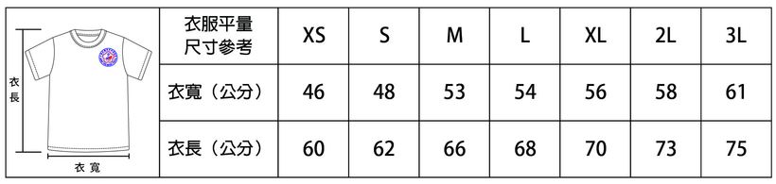
※請於2018 年7 月 23 日起至8 月 3 日(星期五)， 12：00 止，完成更換手續。
※服裝尺寸參考：

